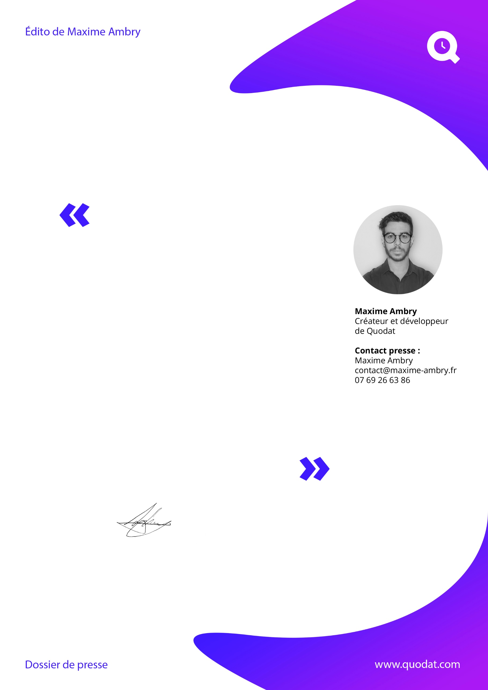

Quodat a pour objectif de répondre à une demande simple : regrouper toutes les dates de sorties sur une seule plateforme. Tout en partageant les principes fondateurs du web tel que le partage et la libre contribution, Quodat souhaite devenir le site référence en matière de dates de sorties.
Il s’agit d’un challenge de taille, d’autant plus que le site est géré et développé par une seule personne. Néanmoins, le projet est murement réfléchi depuis plusieurs années et englobe déjà plus de 70 catégories à suivre pour être tenu au courant des prochaines sorties cinémas, musicales, jeux vidéo, littéraires ou encore évènementielles.
Après plus de d’un an et demi de développement et une refonte graphique complète, Quodat est enfin prêt à croitre et à partager son activité en se rapprochant de partenaires partageant les mêmes valeurs.
Maxime Ambry
Créateur de Quodat

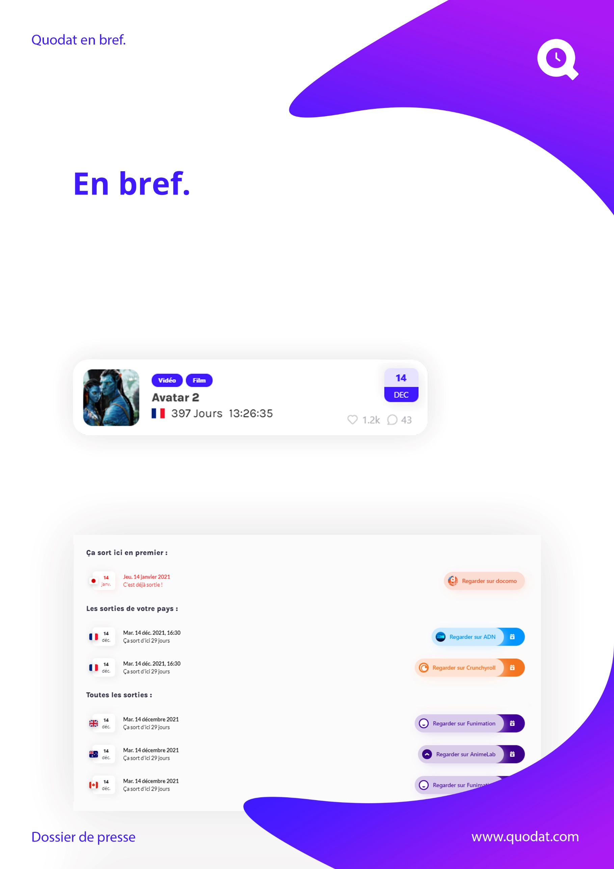

Quodat est un site de regroupement de dates de sorties vous permettant d'être tenu au courant de chaque nouvelle sortie et d’y accéder le plus simplement possible, et ce dans n’importe quel domaine, le but étant de regrouper les dates de sorties de tous les secteurs possibles.
Pour cela, Quodat propose de suivre des rubriques qui vous intéressent parmi plus de 70 pour être tenu au courant des différentes dates de sorties dans votre fils d'actualités et les ajouter ensuite à votre calendrier afin d’être notifié le jour de la sortie.

Présenté sous forme de carte tel que ci-dessus, chaque sortie possède ses détails, ses sources afin d’être fiable, sa section commentaires et surtout un ensemble de dates de sorties et de platformes, afin de savoir où ça sort, quand ça sort, et surtout, comment y accéder une fois sortie.

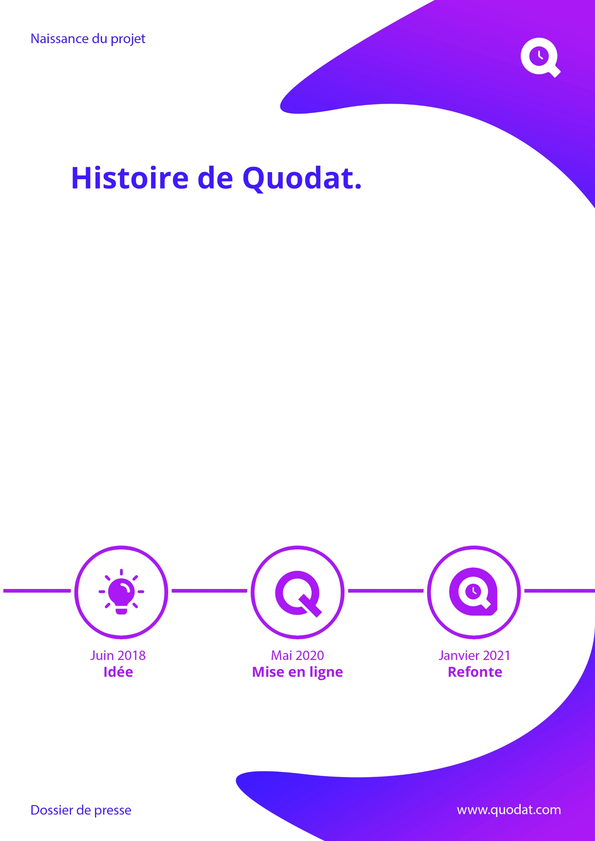

Quodat est né sur le bureau d’un étudiant en informatique, Maxime Ambry, suite à la volonté d’être tenu au courant des dernières sorties cinéma.
Aucuns des rares sites constatés alors ne correspondaient à ce qu’il attendait. Ce qu’il espérait n’était pas d’avoir à faire à un catalogue qui indiquerait une date de sortie d’un film, mais plutôt avoir un fils d’actualités de films pour lesquelles il n’aurait peut-être même pas pris la peine de chercher le nom.
Après avoir partagé cette idée à ses camarades de classes en 2018, ces derniers semblaient enthousiastes et le réconfortèrent dans l’idée de mener à bien son projet.
Durant cette période, Maxime développera une ébauche du site en parallèle de ses études et de son alternance pour finalement l’abandonner au profit d’un emploi sur la région Lyonnaise.
Après seulement 6 mois, Maxime démissionne pour se replonger dans Quodat sous le statut d’autoentrepreneur.
C’est à nouveau 6 mois après que la première version du site est mise en ligne accompagnée. Moins d’un an après, Quodat revient avec une véritable identité visuelle et une refonte total du site.

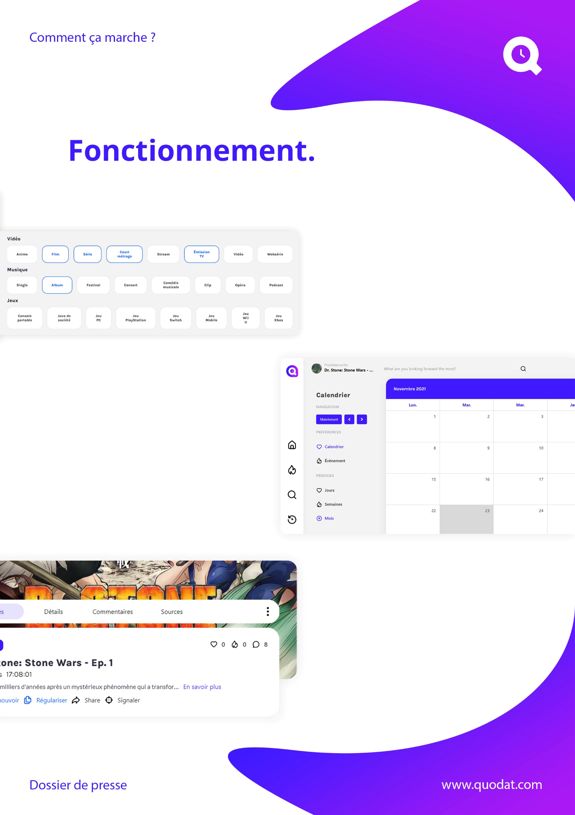

Nicolas est un contributeur ou un créateur.
Il peut s’inscrire pour ajouter ses dates de sorties en 5 étapes.

Il peut suivre des catégories ou des personnes pour être au courant des dernières sorties selon 2 fils
d'actualités

Si une sortie intéresse Nicolas,
il peut l'aimer, la commenter,
la partager, vérifier les sources
ou ajouter des dates à son calendrier
afin d’être notifié le jour de la sortie

Nicolas peut s'il le souhaite explorer
des sorties, consulter les archives,
ou rechercher ce qui l’intéresse à
l’aide de plusieurs filtres
géographiques ou périodiques

Maxime Ambry
Créateur et développeur du projet
contact@quodat.com
07.69.26.63.86

